Verfasser der Aufgabe
Erstelldatum
Testmethode | Lesen
Niveau | a2/a2+/b1/b1+/b2
Testformat | multiple choice questions
Themenbereich
Originaltitel

Geänderter Titel
Dateiname | 56_ElRi_teleprogramma_b1_le_MCQ_v1
Quelle: (Text) | privat
Quelle: (Foto) | privat
Wortzahl/Länge(min) | 457
Version
an Schülern getestet
Ergebnis der Testung | zu leicht/passend/zu schwierig
von Muttersprachler korrigiert

Item | 1 | 2 | 3 | 4 | 5 | 6 | 7 | 8 | 9 | 10 | 11
Lösung:
Schüler 1
S2
S3
S4
S5
S6
S7
S8
S9
Summe

Lösung:

0 | 1 | 2 | 3 | 4 | 5 | 6 | 7 | 8
D

Задание 1 | ___/7 б.

Прочитайте текст о _______. Выберите правильный ответ (A, B, C или D) на каждый вопрос (1-X). Впишите соответствующую букву в матрицу для ответов. Пример (0) уже выполнен.
Прочитайте текст о молодом спортсмене. Закончите предложения (1-X), выбрав правильный вариант (A, B, C или D). Впишите соответствующие буквы в матрицу для ответов. Пример (0) уже выполнен.

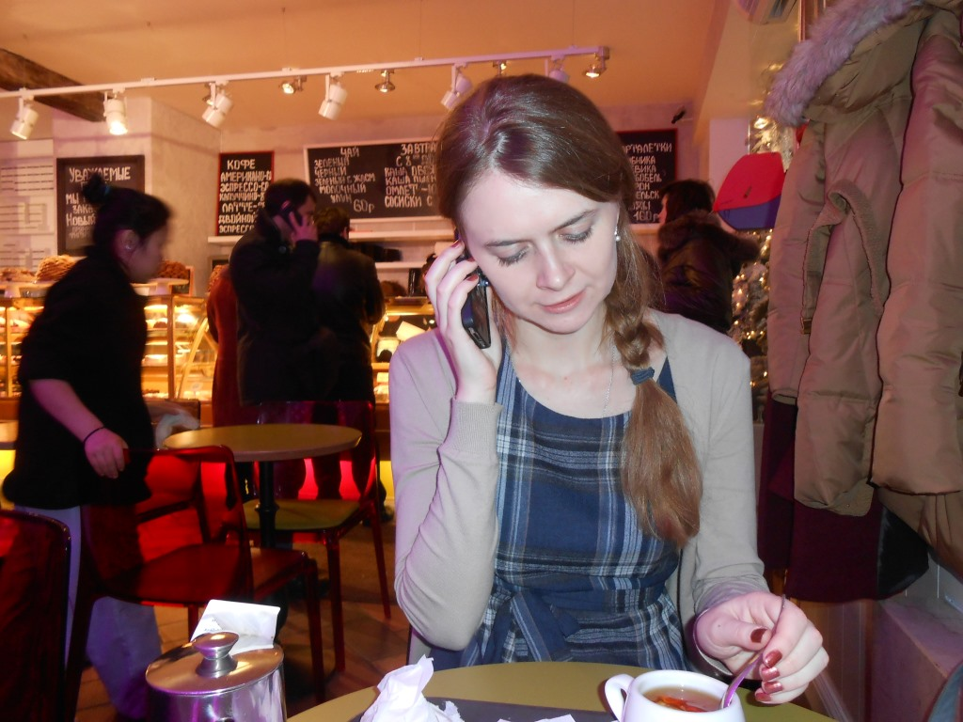
фото (51): ААПРЯЛ / текст: ААПРЯЛ

Современные технологии – это зависимость или свобода?
Однажды по радио я услышала выступление одного профессора из моего института. Он предлагал отменить в школе уроки письма, потому что, по его мнению, детям это больше не нужно. Все, что от них требуется – хорошо печатать. Нужно сказать, что его слова вызвали волну критики. Хотя многие люди с ним согласились.
Мне вспомнилась эта история, когда я задумалась на тему – что же для нас современные технологии. С каждым годом их влияние на нашу жизнь возрастает. Сейчас мало кто ездит на машине без навигатора, редкий день обходится без того, чтобы не заглянуть на свою страничку Facebook, покупка билетов, заказ мебели, одежды, книг, бронирование отелей, оплата счетов, чтение новостей – все это сейчас делается преимущественно через интернет. Удобно? С одной стороны, очень! Мне нравится, что я могу купить билет в любую страну мира меньше чем за 2 минуты, сидя на своем уютном диване… Но у всего в этой жизни, как известно, есть две стороны.
Несколько лет назад мы с друзьями путешествовали по Гималаям. Мы побывали в одной горной деревне. Люди там живут очень бедно. Например, учитель местной школы попросил нас подарить им блокноты и ручки – потому что детям не на чем было писать. Никаких компьютеров там, безусловно, нет. Но вот мы вышли на улицу и увидели, как весело на лужайке играют дети: бегают, резвятся, радуются, глаза чистые как небо, улыбки добрые ясные. Ощущение, будто они совершенно счастливы…
Иногда в Москве мне приходится видеть малоактивных детей с явным избытком веса, которые сидят, уткнувшись в свои планшеты и играют. А когда они что-то рассказывают друг другу, часто это истории о том, до какого уровня игры они дошли, как там нужно проходить препятствия, какие там есть монстры, какие звуки эти монстры издают и как с ними справиться. Заставляет задуматься, правда?
Потрясающее явление современного мира – это «селфи» (“selfie”). «Ах, вот это я, а вот моя новая сумочка, а вот какую сегодня я ем котлету», - зачастую, такого рода темы люди выбирают для «селфи». При этом следует слегка вытянуть губы, широко открыть глаза, будто стараешься быть похожей на аквариумную рыбку, и стремиться к тому, чтобы взгляд не выражал ничего, кроме восхищения собой. Но, с другой стороны, бывают «селфи» и другого качества. Иногда так приятно поделиться впечатлением с друзьями, мгновенно отправив свою фотографию через Viber или WhatsApp, особенно когда вы далеко друг от друга. Когда хочется рассказать, что случилось за день, поделиться самым ценным, что удалось увидеть. Тогда, на мой взгляд, «селфи» поистине приобретает ценность.
Таким образом, мне кажется, что все те современные технологии, которые нам сейчас доступны, - это всего лишь инструмент, качество использования которого зависит от нас. Он может украсить нашу жизнь и дать нам много новых возможностей, а может сделать из нас вялых, малоактивных существ, которые меняют свою настоящую жизнь на виртуальный мир. Так что все в наших руках.

0 | Что самое главное при выборе профессии?
 | A | Выбирать правильную школу.
 | B | Вскать, как можно раньше, свой талант.
 | C | Вабыть о том, что у тебя нет таланта.
 | D | Узнать, как можно больше о профессиях.

1 | Что сделали талантливые люди поздно?
 | A | Решили кем работать.
 | B | Закончили образование.
 | C | Стали зарабатывать свои деньги.
 | D | Стали жить без родителей.

Beispiel für Aussagen

0 | Cамое главное при выборе профессии
 | A | выбирать правильную школу.
 | B | искать, как можно раньше, свой талант.
 | C | забыть о том, что у тебя нет таланта.
 | D | узнать, как можно больше о профессиях.

0 | 1 | 2 | 3 | 4 | 5 | 6 | 7 | 8
D

Textmapped point | TM1 | TM2 | TM3 | Time | Target (Q)

